Abisatya Wicaksana

21/482013/TK/53027

Kelas A

UTS Praktikum SIG WEB

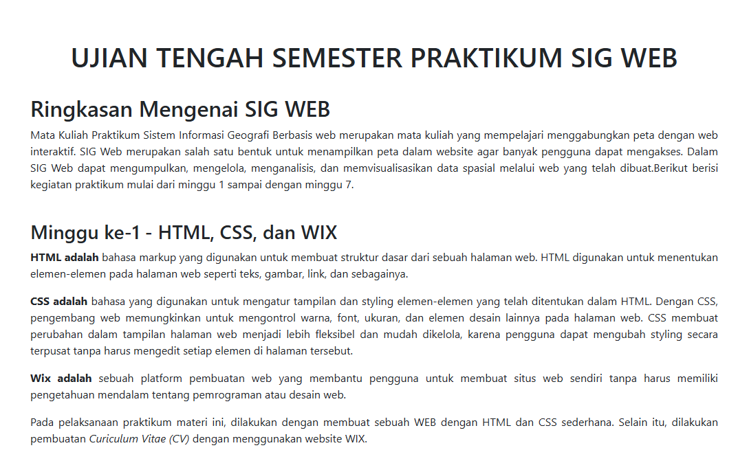

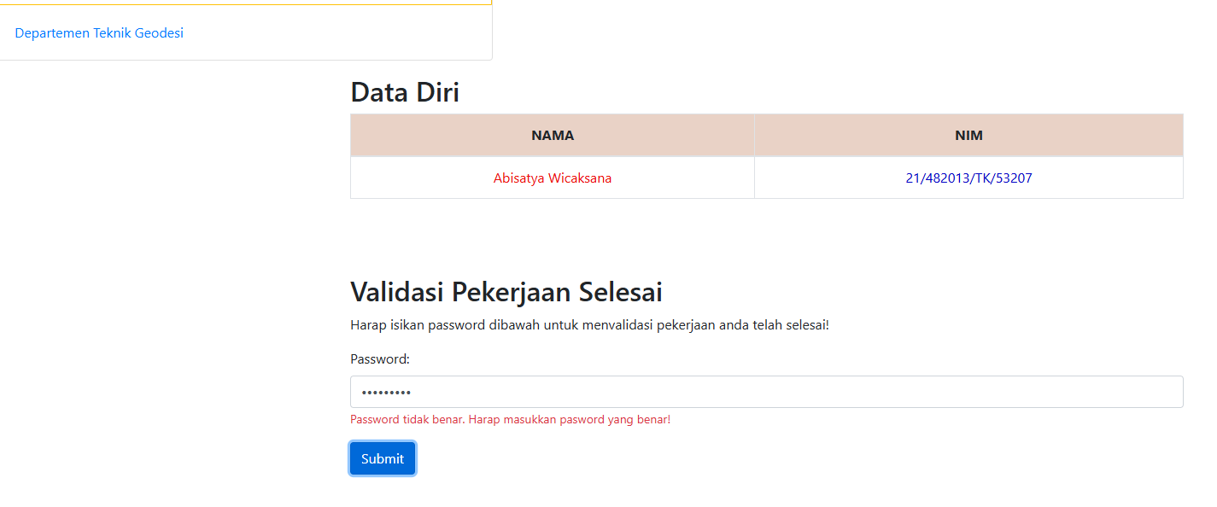

Dua Gambar di atas merupakan hasil web yang sudah berisi kegiatan praktikum dalam bentuk esai. Dalam penjelasan tersebut sudah menggunakan dua heading yang berbeda dan terdapat tulisan miring dan tebal. Tulisan miring dan tebal dapat dilihat dalam penjelasan minggu pertama. Selanjutnya terdapat link yang menuju ke alamat resmi Geodesi UGM setelah keterangan kegiatan praktikum. Lalu, ada tabel data diri yang menggunakan dua warna yang berbeda yaitu merah untuk nama dan biru untuk NIM. Validasi pekerjaan dengan cek password muncul lah kata merah diatara *Submit*  dan box isi password untuk menandai bahwa password yang telah di isi salah.

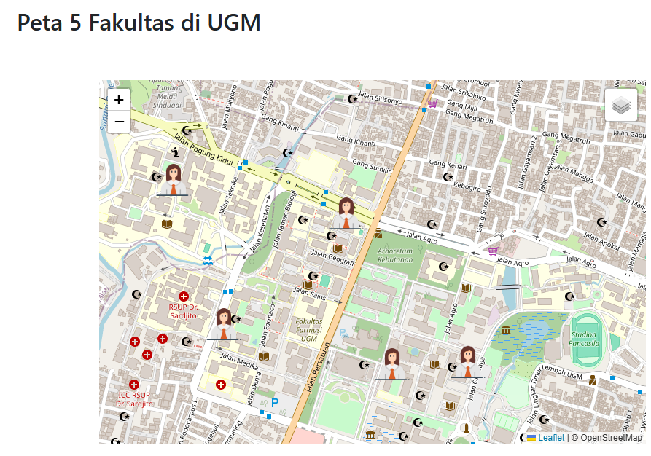

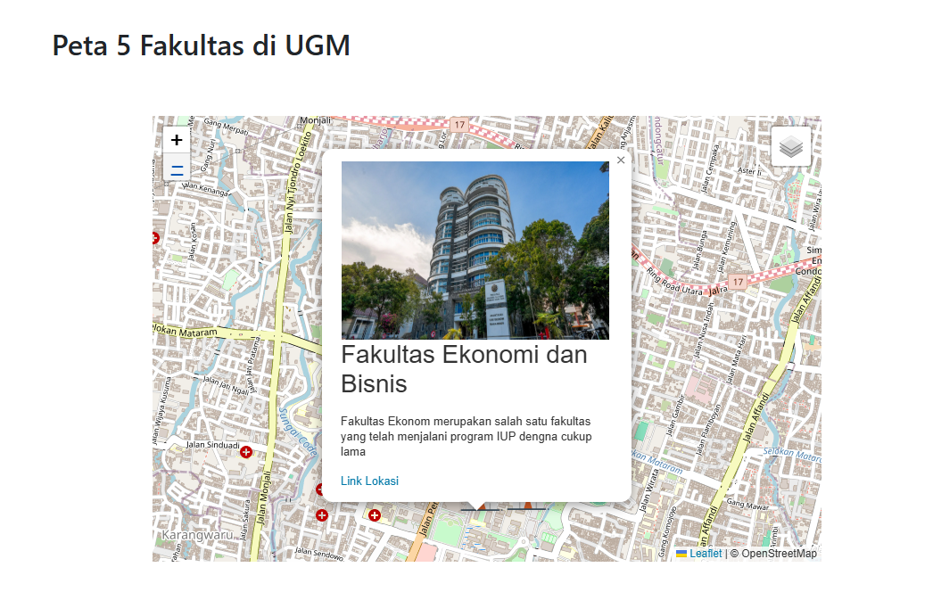

Untuk dua gambar diatas merupakan hasil pembuatan peta dengan Leaflet JS. Peta yang telah dibuat merupakan peta yang menunjukkan lima fakultas di UGM. Fakultas yang ada di peta tersebut adalah Fakultas Teknik, Fakultas Kedokteran, Fakultas Ekonomi, Fakultas Hukum, dan Fakultas Geografi. Setiap fakultas pada peta, jika di klik pada icon akan muncul pop-up. Dalam pop up tersebut berisi gambar, teks singkat, dan link google maps untuk lokasi fakultas.